نام ونام خانوادگی : ..........................  ماده درسی : ریاضی  طراح: خلوتی  پایهی تحصیلی : هشتم  کلاس: ............... |  |  | بسمه تعالی  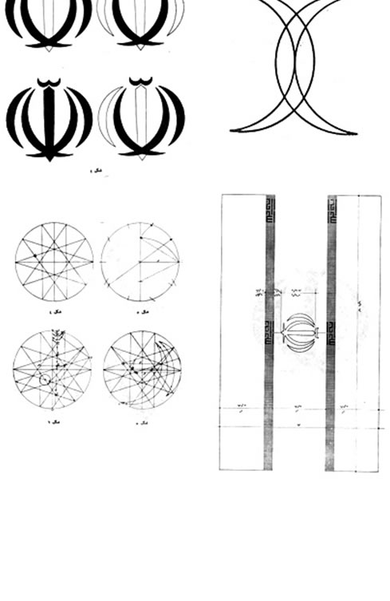  وزارت آموزش وپرورش  اداره كل آموزش وپرورش استان آذربایجان غربی  مدیریت آموزش وپرورش شهرستان شاهین دژ  آموزشگاه متوسطه دوره اول شهدای دانش آموزی  فصل چهارم (جبر و معادله) |  | نمره:.............................  تاریخ امتحان: .../9 /1396  مد ّت امتحان : 60 دقیقه  تعداد سوال : 8و تعداد صفحه:2
ردیف | در ریاضیات آنچه که مهم است فکر کردن است! ریاضیات الفبایی است که خداوند جهان را بر مبنای آن خلق کرد. |  |  |  |  |  | بارم
1 | جملات درست را با و جملات نادرست را با مشخص بکنید.  - دو جملهایهای $5xy^{2}$ و $5x^{2}y$ متشابهند.  - حاصلضرب$2n(2m-1)$ عددی فرد است.  - تفاضل دو عدد دو رقمی از مقلوبش مضرب 9 است.  - عدد 4 جواب معادله $2x+5=-3$ میباشد. |  |  |  |  |  | 2
2 | جاهای خالی را با عبارت یا کلمات مناسب پر کنید.  - حاصل عبارت $3xy+2xy$ برابر ..................................... است.  - مجموع دو عدد زوج، عددی ............................. است.  - اگر در عبارت $2x-8$ بجای X عدد ....................... قرار دهیم حاصل مساوی 14- میشود.  - عبارت $ax-ay$ بهصورت حاصلضرب دو عبارت جبری .................. میباشد. |  |  |  |  |  | 2
3 | گزینههای مناسب را انتخاب کنید.  - حاصل عبارت $-3(x-3)$ برابر است با:  الف) $-3x-3$ ب) $-3x-9$ ج) $-3x+9$ د) $-3x^{2}+9x$  - حاصل عبارت$\frac{2x-5}{y+4}$ به ازای x=2 و y=-1 برابر است با:  الف) $\frac{1}{5}$ ب) $-\frac{1}{5}$ ج) $\frac{1}{3}$ د) $-\frac{1}{3}$  - ساده شده $\frac{x^{2}-xy}{x}$ برابر کدام گزینه می باشد.  الف) $x-y$ ب) $x-xy$ ج) $x^{2}-y$ د) همه موارد درست میباشد.  - از5برابرعددی سه واحدکم کرده ایم، حاصل برابر67میشود؛ معادله این مسئله کدام گزینه میباشد.  الف) $5x=67$ ب) $5x-3=67$ ج) $5x=67-3$ د) $5x+67=-3$ |  |  |  |  |  | 2
4 | جمله nام الگوی عددی روبرو را بنویسید. ....... و 16 و 9 و 4 و 1 |  |  |  |  |  | 1
5 | عبارتهای جبری زیر را ساده کنید.  - $3x-5y+3\left(x-2y\right)=$  - $2x\left(5x-y\right)=$  - $\left(x-y\right)\left(x+y\right)=$  - $\left(2a+3b\right)\left(5a-b\right)=$  - ${(2x+y)}^{2}=$ |  |  |  |  |  | 4
6 | مساحت شکل مقابل را به صورت جبری بنویسید. |  |  |  |  |  | 1
7 | الف) عبارتهای زیر را بهصورت حاصلضرب عبارتهای جبری بنویسید.(تجزیه کنید)  - $ab-b^{2}=b\left(…. - …. \right)$  - $2xy^{2}-4x^{2}y=$  ب) عبارت زیر را بعد از تجریه کردن ساده کنید.  $$\frac{ax^{2}+ax}{xy+y}=$$ |  |  |  |  |  | 3
8 | معادلات زیر را حل کنید. |  |  |  |  |  | 5
 | $$1+\frac{2x-3}{6}=\frac{1}{3}$$ | $$2\left(3x-1\right)=x-11$$ |  | $$\frac{3}{4}x-\frac{1}{3}=\frac{1}{2}$$ |  | $$5x-7=3x-3$$
موفق و پیروز باشید. خلوتی

